TEMAT KOMPLEKSOWY:
ZIEMIĘ MAMY TYLKO JEDNĄ

Dzień 1/20.04.20 r
Temat dnia: Dbamy o Ziemię

Rozwiązanie zagadki
Co to za planeta,
Która nas zachwyca
na której bez wody,
tlenu i słońca
nie byłoby życia. /ziemia/

„Globus - model Ziemi” – rozmowa na podstawie rekwizytu. Oglądanie globusa, wyjaśnienie co oznaczają poszczególne kolory na globusie, odczytywanie nazw kontynentów i oceanów.
(Jeśli, w domu dziecko nie ma globusa, proszę omówić zagadnienie na podstawie zdjęcia)
- Czym jest globus?
- Czego jest na Ziemi najwięcej? (wody)
- Co jest na drugim miejscu? (lądy)
- Co znajduje się na lądach? (różne środowiska)
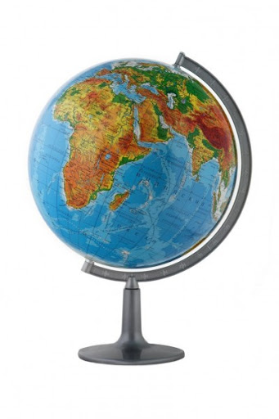

„Jaki to kontynent?” – odgadywanie nazw. Rodzic mówi sylabami nazwę kontynentu, dziecko odgaduje i odszukuje go na globusie. Wskazanie kontynentu na którym mieszkamy.
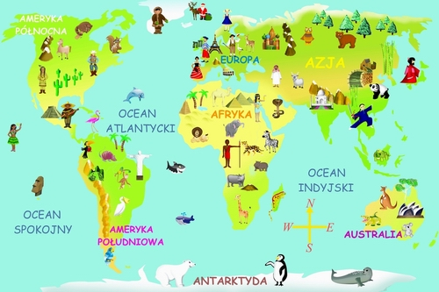

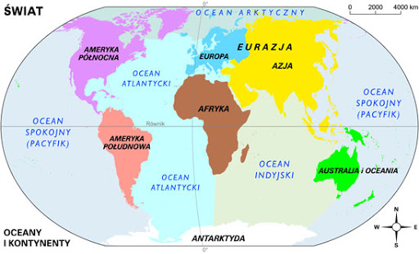
„Jak pomóc naszej planecie?” – Ziemię mamy tylko jedną
• Dbaj o czystość środowiska, wrzucaj śmieci do kosza a także segreguj odpady.
• Gaś światło po wyjściu z pokoju, łazienki i innych pomieszczeń gdy w nich nie przebywasz.
• Zakręcaj wodę, gdy nie jest już potrzebna, dokręcaj kran.
• Szanuj drzewa, krzewy, przyrodę.
• Odpoczywając w lesie lub nad wodą posprzątaj po sobie.

„Wiatr i deszcz” – zabawa naśladowcza. Dziecko za pomocą gazety naśladuje szum wiatru, padanie deszczu.
„Słońce świeci i pada deszcz” – zabawa ruchowa orientacyjno – porządkowa. Dziecko na hasło: słońce świeci chodzi po pokoju i udaje, że czyta gazetę.
Na hasło: pada deszcz trzyma gazetę nad głową - to parasol. (zabawę powtarzamy 2-3 razy).

Zabawy ruchowe
https://www.youtube.com/watch?v=S5TFdKc6TB4
https://www.youtube.com/watch?v=Vkiw9i_mQSo
https://www.youtube.com/watch?v=BEu1WLjOokY
https://www.youtube.com/watch?v=oGJg1RSOof4
https://www.youtube.com/watch?v=3MiyEskvmm8

